**森林火险气象等级预报**

2025年06月23日

**湖南省气象台 签发：陈静静**

一、未来三天天气预报

**受中低层切变影响，今天晚上至明天白天湘中有大到暴雨，其中怀化中南部、株洲中部局地大暴雨；24日晚至26日白天雨区逐渐北抬，湘西北部分地区有大到暴雨，局地大暴雨。雷雨时伴有局地阵风7～9级。具体预报如下：**

**今天晚上至明天白天**，湘中阴天，大部分地区有大到暴雨，其中怀化（洪江、会同、靖州）、邵阳（绥宁）、株洲（醴陵、茶陵）有大暴雨，其他地区阴天间多云，大部分地区有小到中等阵雨或雷阵雨；北风2～3级，雷雨时局地阵风7～9级；最高气温湘中24～26℃，其他地区29～32℃，最低气温湘西19～21℃，其他地区21～23℃。

**24日晚上至25日白天**，湘西、湘北阴天有中到大雨，其中湘西州（龙山、永顺、保靖、古丈）、张家界（市区、桑植）有暴雨，其他地区多云，大部分地区有阵雨或雷阵雨；南风2～3级，雷雨时局地阵风7～9级；最高气温湘中以南32～35℃，其他地区24～29℃，最低气温湘南23～25℃，其他地区20～22℃。

**25日晚上至26日白天**，湘西北阴天有大到暴雨，其中张家界、湘西州（龙山、永顺）、常德（石门、澧县）有大暴雨，其他地区多云，有分散性阵雨或雷阵雨；南风2～3级，雷雨时局地阵风7～9级；最高气温湘中以南32～35℃，其他地区24～28℃，最低气温湘南23～25℃，其他地区20～22℃。

二、未来三天森林火险气象等级预报

**24日**，全省大部分地区森林火险气象等级较低。（图1)

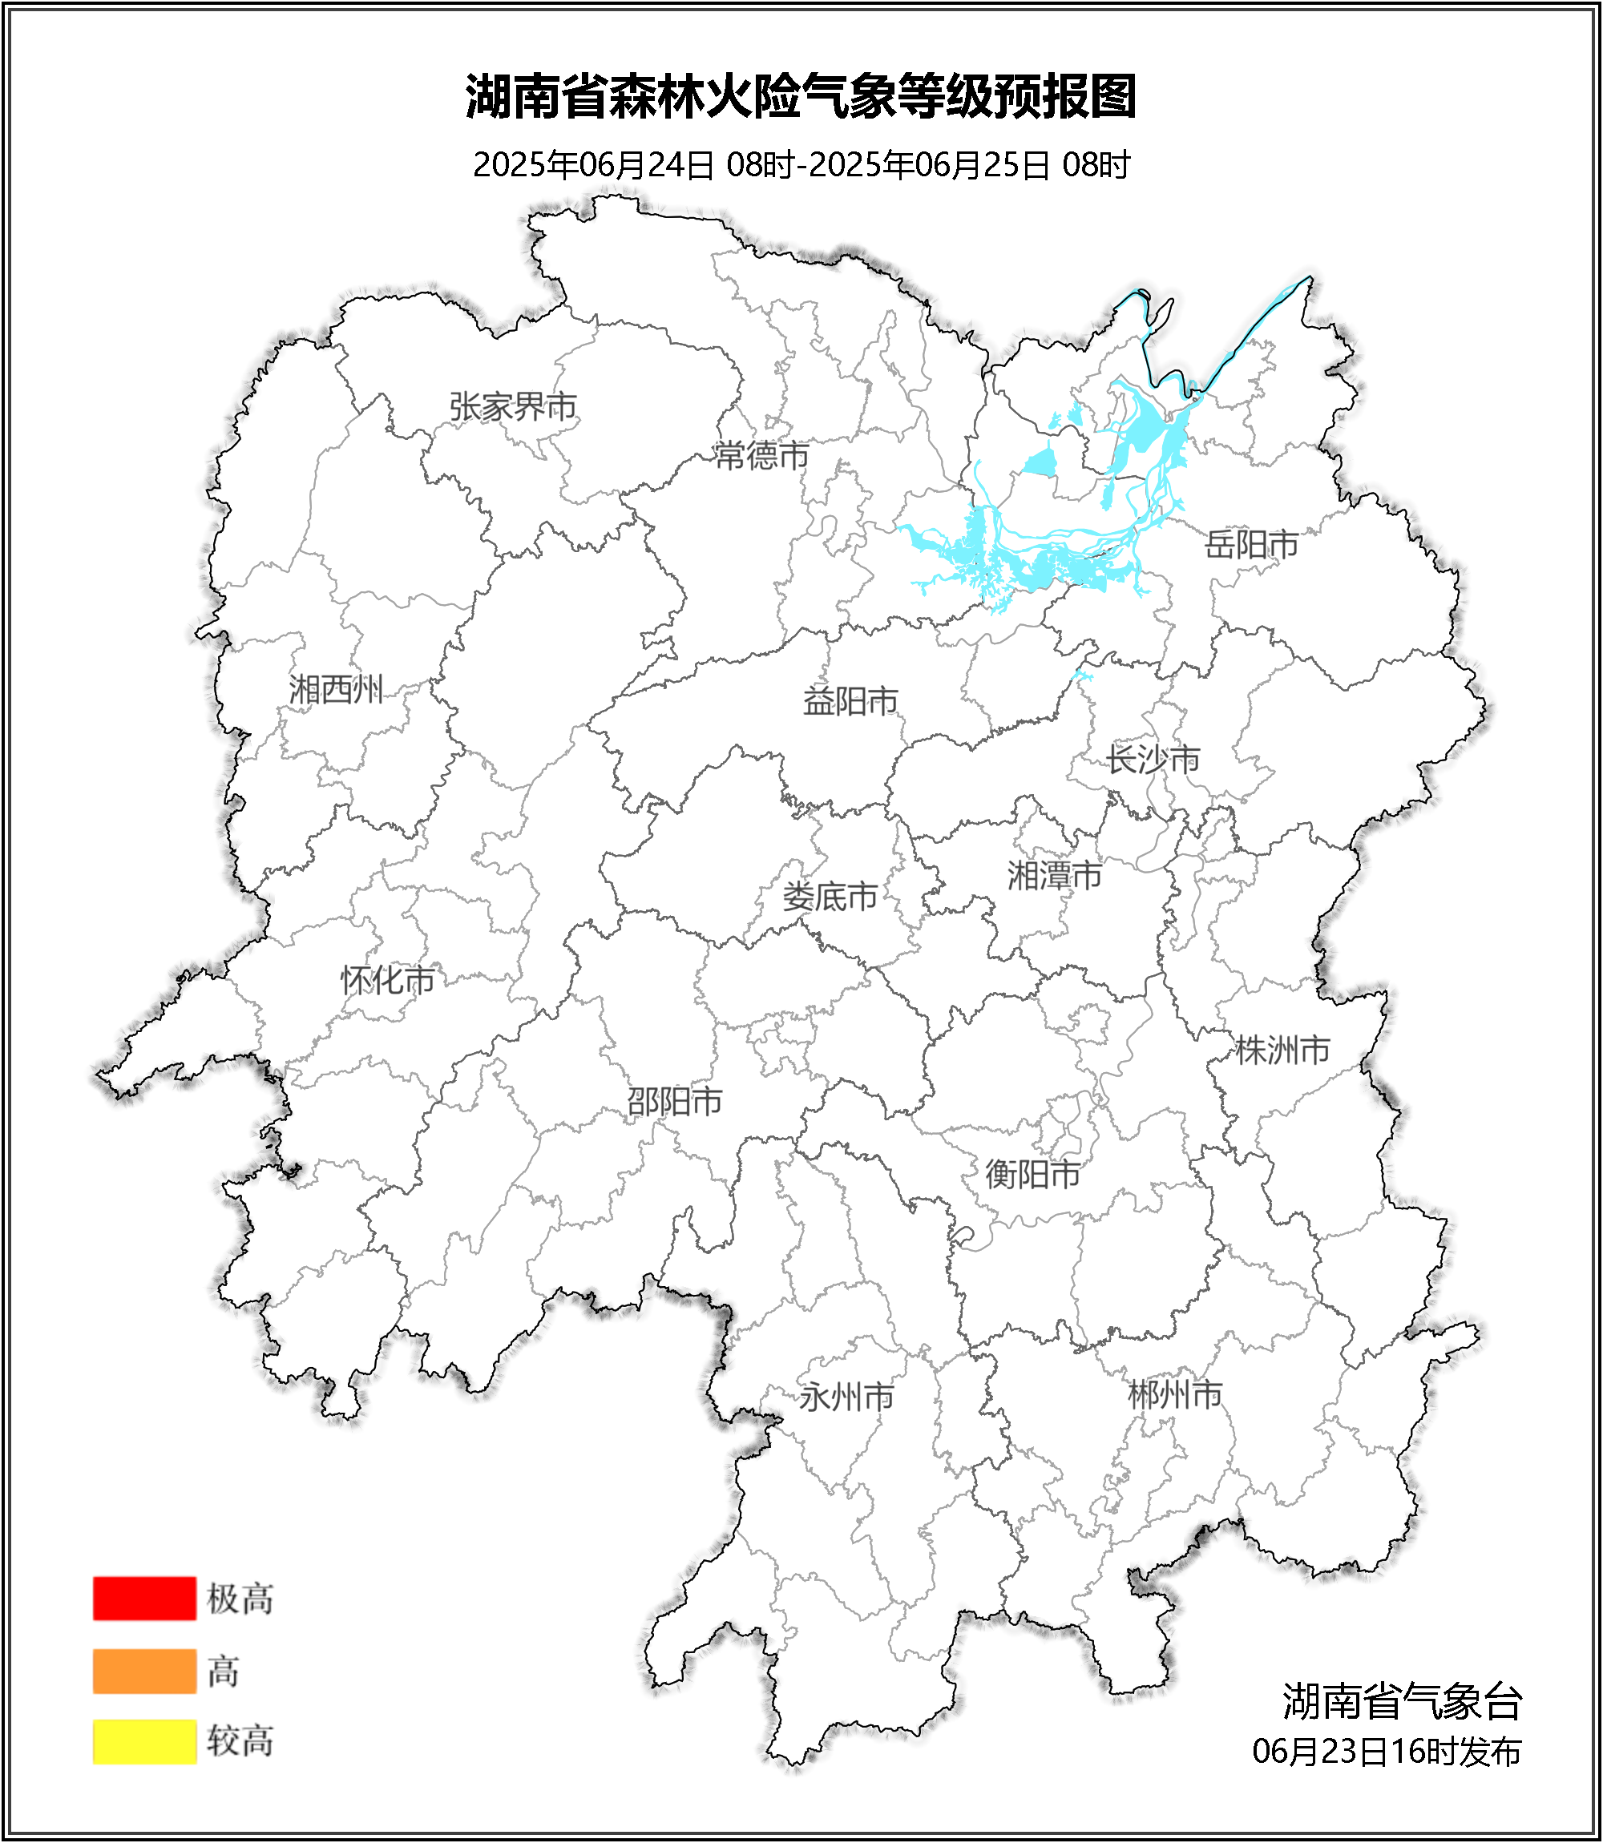

**图1 湖南森林火险气象等级预报（06月24日）**

**25日**，全省大部分地区森林火险气象等级较低。（图2)

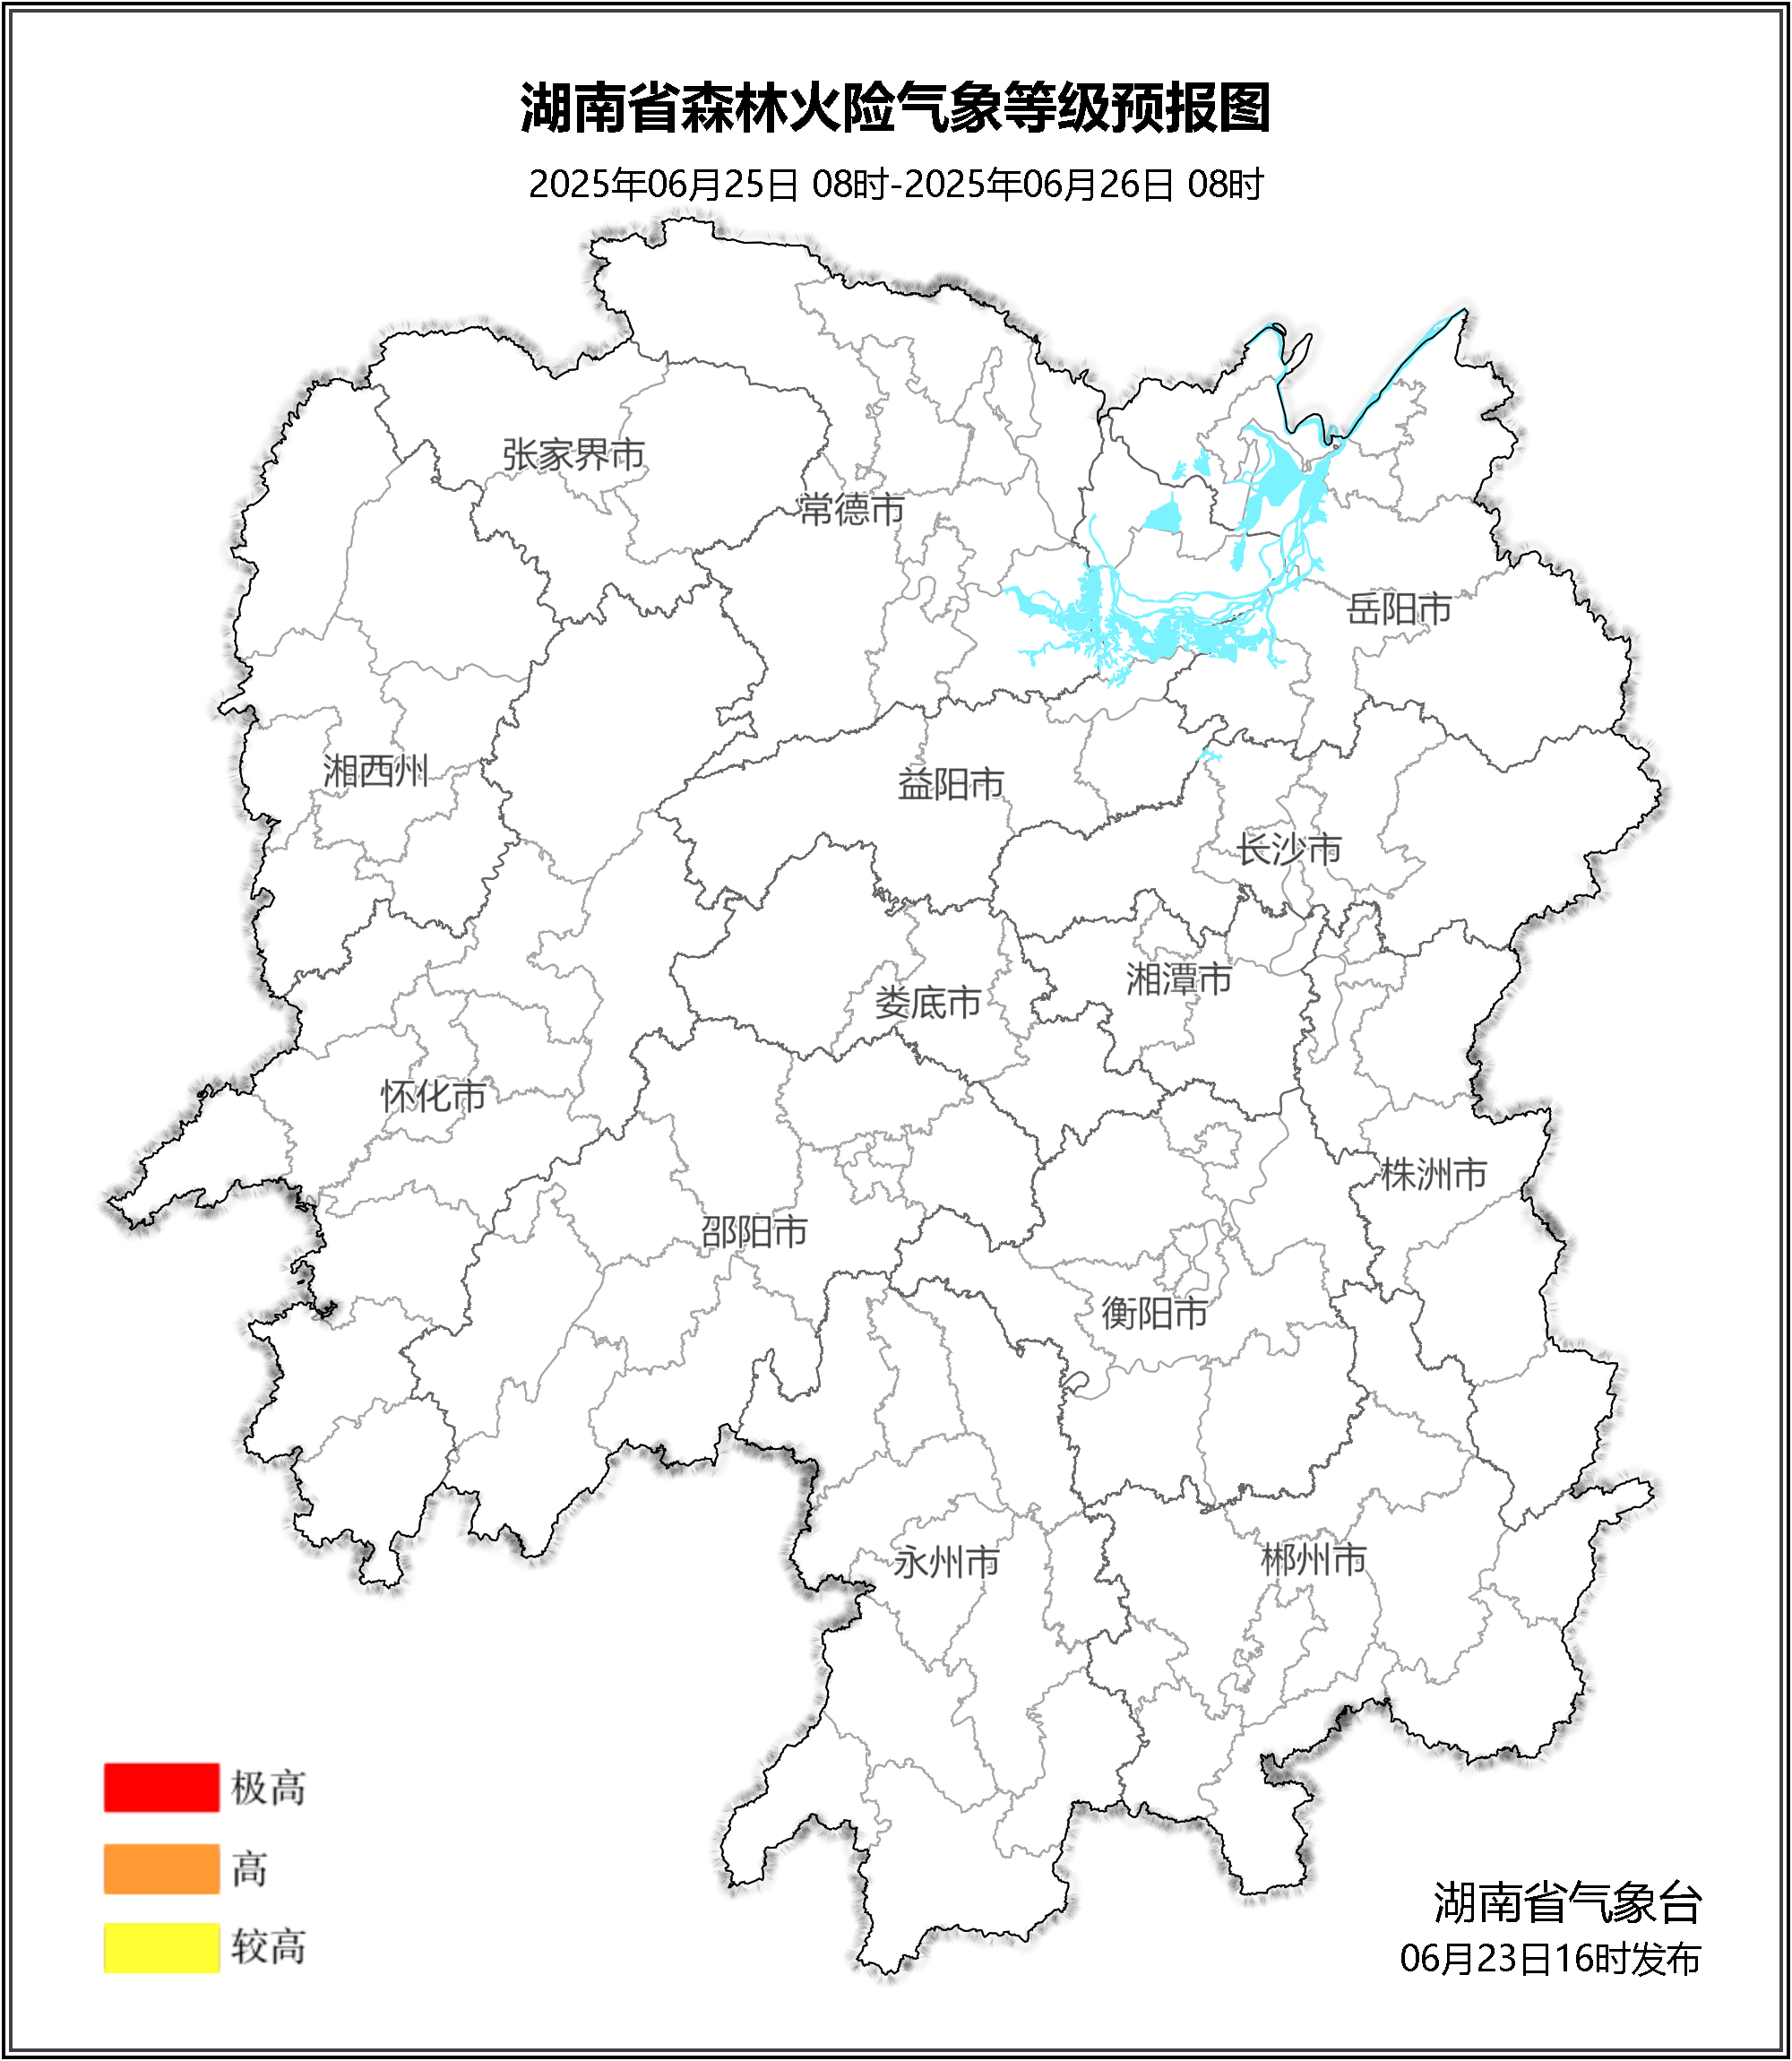

**图2 湖南森林火险气象等级预报（06月25日）**

**26日**，全省大部分地区森林火险气象等级较低。（图3)

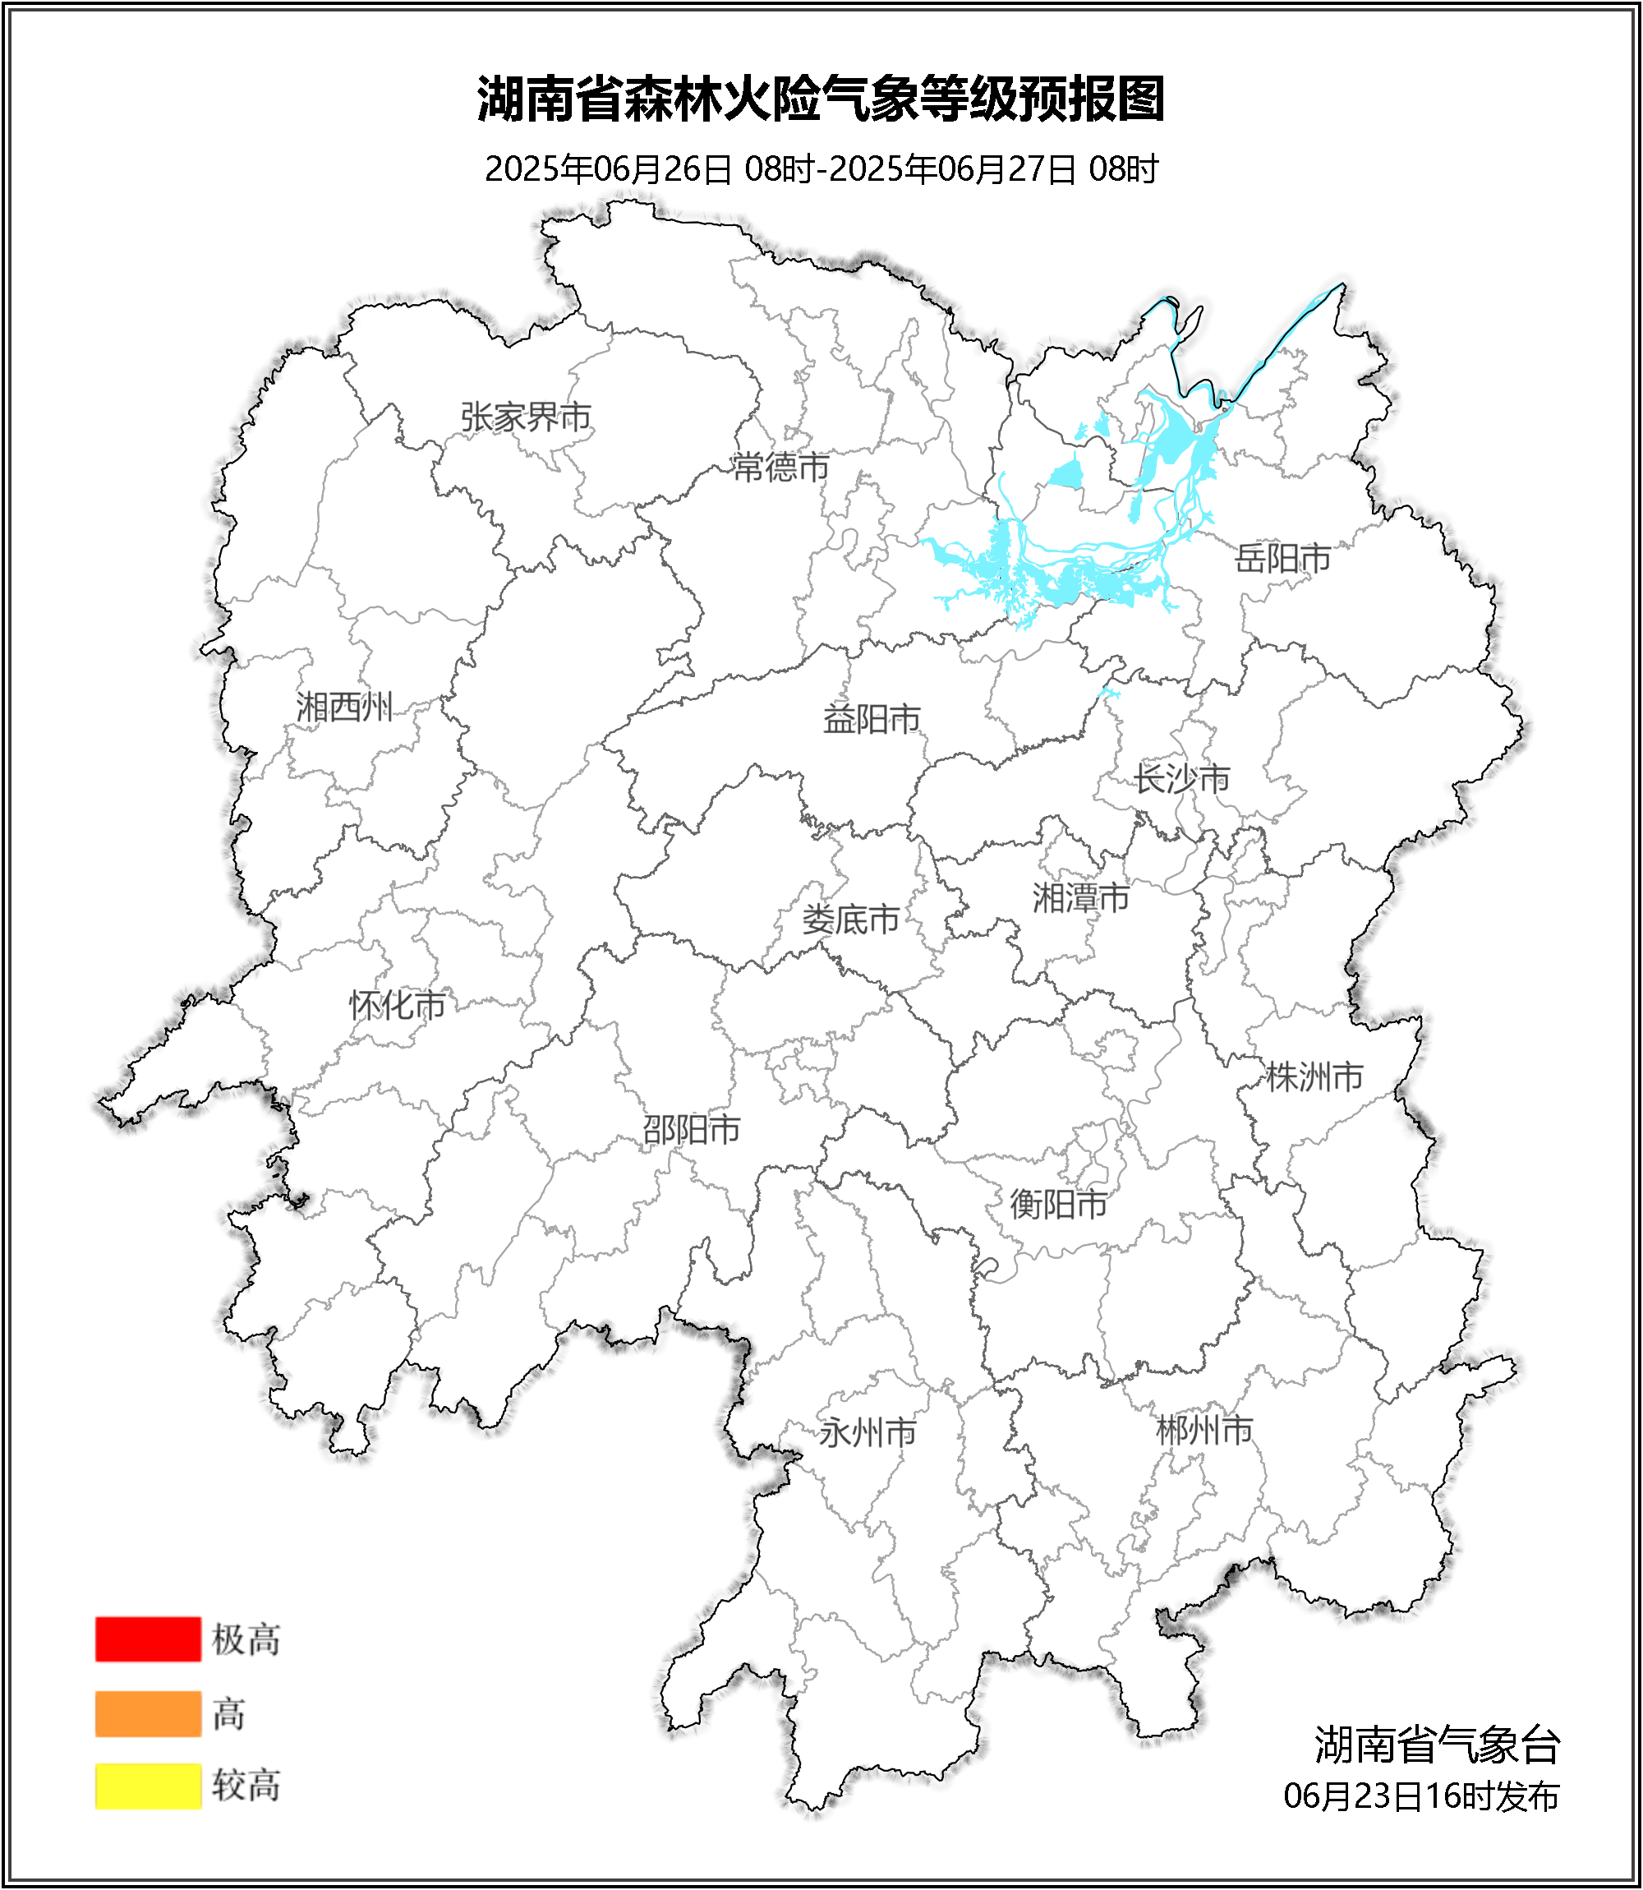

**图3 湖南森林火险气象等级预报（06月26日）**

三、关注与建议

未来三天，省内大部分地区森林火险气象等级较低。

湖南省气象台